KASTANJATÄYTE
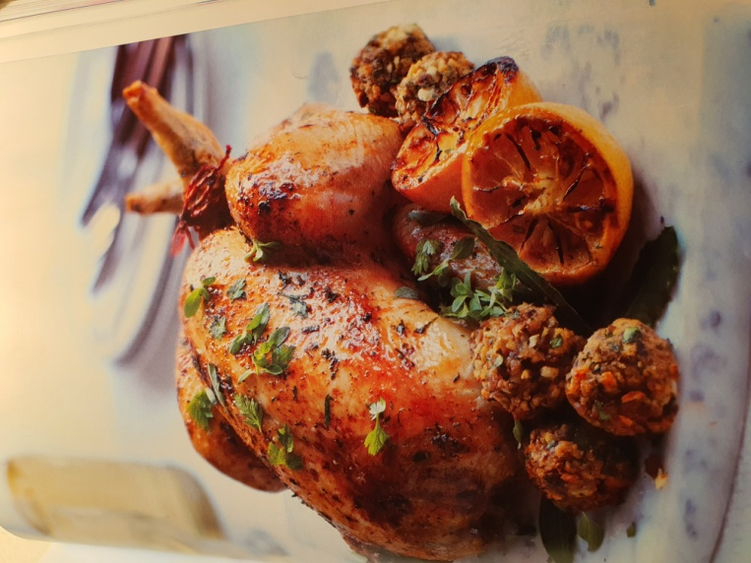
Kermainen kastanjatäyte on täyteläistä ja maukasta ja sopii täydellisesti juhlavan lintupaistin kanssa, sillä se täydentää ateriaa hallitsematta sitä. Kastanjat ovat kasvitieteellisesti pähkinöitä, mutta useimmat pähkinäallergikot kuitenkin sietävät niitä. Jos tiedät ennestään, että voit syödä kastanjoita, voit jatkaa niiden syömistä. Ellet voi tai ole varma asiasta, käytä ohjeen lopussa olevaa muunnelmaa.
KANANMUNATON JA PÄHKINÄTÖN

Valmisteluaika: 10 minuuttia
Kypsennysaika: 15-20 minuuttia
4-6 hengelle
115 g | Kypsiä kastanjoita kuorittuna (jos voit syödä niitä)
170 g | Makkaroihin tarkoitettua sianlihaa
55 g | Tuoreita valkoisia korppujauhoja
2 | Salottisipulia tai 1 pieni sipuli hyvin hienoksi pilkottuna
2 rkl | Silputtua tuoretta persiljaa
½ tl | Suolaa
Raastettua | muskottipähkinää
Vastajauhettua | Mustapippuria
30 g | Voita sulatettuna
2-3 rkl | Kevytkermaa
- Pilko kastanjat monitoimikoneessa (tai käsin) hienoksi.
- Sekoita joukkoon muut ainekset ja lisää kerma sitomaan aineet yhteen. Käytä täytettä linnun pääpuoleen. (Älä koskaan pane täytettä ruumiin onteloon, sillä se estää ilmaa kiertämästä ja näin ollen lintua kypsymästä. Myös täyte saattaa jäädä raa’aksi.) Voit pyöritellä täytteestä myös palloja. Muotoile 12-15 kastanjan kokoista palloa. Nosta pallot kevyesti voidellulle uunipellille ja paista niitä uunissa 15-20 minuuttia +200ºC-asteessa. Käännä kerran paistamisen aikana.
VARO kastanjoita. Useimmat pähkinöille allergiset voi syödä niitä, mutta jos asiasta ei ole varmuutta, katso alla olevaa muunnelmaa.
MUUNNELMIA

Kastanjat voi hyvin korvata samalla määrällä kuivattuja aprikooseja tai aprikoosien ja luumujen seosta.

Voit valmistaa täytteen myös ilman lihaa. Kaksinkertaista silloin kastanjoiden ja korppujauhojen määrä. Tämä versio sopii paremmin linnun täytteeksi kuin palloina kypsennettäväksi.

MAIDOTON myös kananmunaton ja pähkinätön

Valmista täyte ohjeen mukaan, mutta korvaa voi maidottomalla levitteellä ja kerma soijakermalla.
GLUTEENITON myös kananmunaton ja pähkinätön

Valmista täyte ohjeen mukaan, mutta korvaa korppujauhot kuivuneen (tai kevyesti paahdetun)
gluteenittoman leivän muruilla. Jos käytät makkaralihaa, tarkista, että se on gluteenitonta. Huomaa, että tätä versiota tulee vähemmän kuin muita, sillä gluteeniton leipä on tiiviimpää.
VIHJE

Voit käyttää valmiiksi kypsennettyjä kastanjoita – vakuumiin pakattuun tai säilöttyjä - mutta ne voi kypsentää itsekin. Tarvitset noin 450 g kastanjoita. Tee kuoreen viilto kunkin kastanjan toiselle puolelle ja keitä kastanjoita vedessä noin 20 minuuttia tai kunnes ne ovat pehmeitä. Anna niiden jäähtyä kattilassa hiukan, ota sitten kattilasta yksi kerrallaan ja poista kuori sekä kuoren alla oleva kalvo.

